全国基层文化队伍示范性培训工作规范

为进一步提升全国基层文化队伍示范性培训工作的规范化和科学化水平，增强示范性培训工作的针对性和实效性，带动各地基层文化队伍培训工作，文化部公共文化司特制定本规范。
一、组织实施机构及职责
（一）公共文化司负责全国基层文化队伍示范性培训工作的规划指导、监督管理和考核评价。
1. 结合示范性培训工作规划，根据当前公共文化服务体系建设重点工作，年初制定并印发当年全国基层文化队伍示范性培训工作计划。
2. 指导中央文化管理干部学院和各培训基地举办示范性培训班，对示范性培训工作进行监督管理。
3. 年底对各省参训情况、中央文化管理干部学院及各培训基地举办示范性培训班工作情况进行考核评价，考核情况作为次年各省培训名额分配、各培训单位班次安排的重要依据。
（二）各省（区、市）文化厅（局）负责本省相关人员参训和训后使用工作，推动本省（区、市）基层文化队伍培训工作。
1. 按照示范性培训班通知要求遴选学员，并组织报名参训。有特殊情况不能按要求选派学员参训的，需向培训单位书面请假，并发送至公共文化司备案。
2. 培训班结束后，做好参训学员使用工作，带动本省相关培训，使培训内容在本地区公共文化服务体系建设和基层文化队伍培训工作中发挥实效。
3. 按照“分级负责，分类实施”原则，结合示范性培训，依托中央文化管理干部学院和各培训基地，举办本省相关培训班，统筹开展本省基层文化队伍培训工作。
4. 确定1名全国基层文化队伍培训项目联络员，负责相关事项联络协调。
（三）国家图书馆、文化部全国公共文化发展中心结合业务工作，将相关培训纳入全国基层文化队伍示范性培训工作。
1. 年初向公共文化司报送本年度纳入全国基层文化队伍示范性培训的培训工作计划。
2. 与中央文化管理干部学院和各培训基地共同举办相关培训班。
3. 协助做好培训效果的测评和反馈工作。
（四）中央文化管理干部学院负责举办示范性培训班，同时作为全国基层文化队伍培训基地领导小组办公室，对各培训基地进行业务指导和监督管理。
1. 严格按照示范性培训工作流程（附后）举办示范性培训班，切实做好培训班的通知报名、组织管理、课程安排以及培训效果、满意度测评等工作，切实增强培训工作的针对性和实效性。
2. 每期示范性培训结束后及时报送信息简报、经费决算等材料；年底报送全年工作总结。
3. 加强对各培训基地的业务指导，推动各培训基地的体系建设和制度建设，对各培训基地举办的示范性培训班的组织管理、课程安排、培训效果、材料报送等工作进行管理和监督。
4. 协助公共文化司对全国基层文化队伍培训工作开展调研，进行考核评价。
（五）各培训基地（含全国基层文化队伍培训基地、全国文化干部培训基地）结合本基地教学特长，举办相应示范性培训班，并充分发挥对本省及周边省份的辐射带动效应。
1. 严格按照示范性培训工作流程（附后）举办示范性培训班，切实做好培训班的通知报名、组织管理、课程安排以及培训效果、满意度测评等工作，切实增强培训工作的针对性和实效性。
2. 每期示范性培训结束后及时报送信息简报、经费决算等材料；年底报送全年工作总结。
3. 承接本省及周边省份基层文化队伍相关培训工作。
二、宣传报道
各省（区、市）文化厅（局）应加强对示范性培训工作及本省基层文化队伍培训工作的宣传报道和信息报送。
中央文化管理干部学院及各培训基地应加强对全国基层文化队伍示范性培训工作的宣传报道，开班式、结业式和学员论坛等活动视情邀请有关媒体参加，加强对示范性培训的深度报道。
三、经费决算
中央文化管理干部学院及各培训基地应严格按照《中央和国家机关培训费管理办法》（财行〔2013〕523号）要求，加强对培训经费的管理和使用，节约培训费开支，提高培训费使用效率。在培训班结束后及时整理培训班决算材料，并扫描发送至公共文化司备案。

中央文化管理干部学院举办全国基层文化队伍
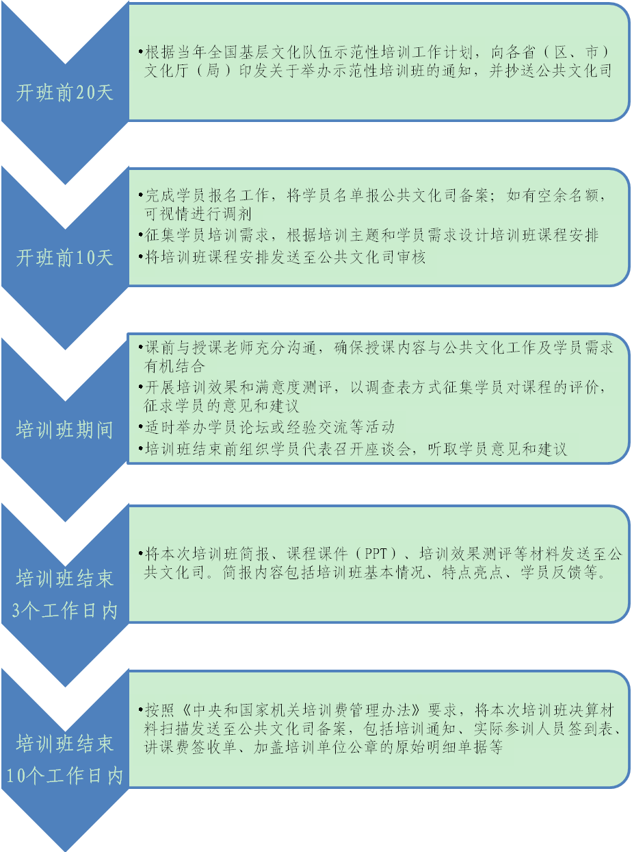
示范性培训班工作流程

各培训基地举办全国基层文化队伍
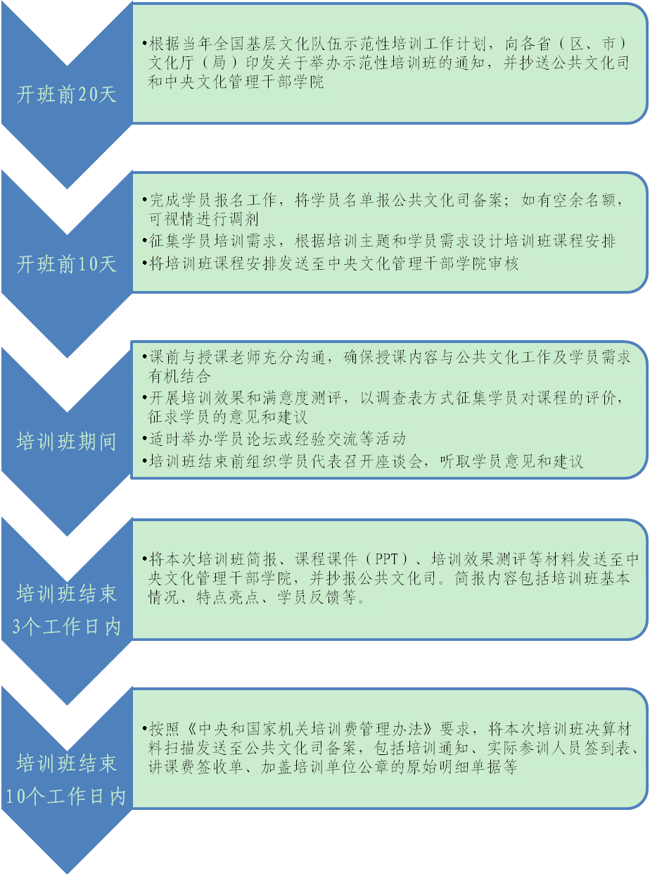
示范性培训班工作流程

